

**"Año de la recuperación y consolidación de la economía peruana"**

**Curso**

Redes y Comunicaciones 1

**Profesor**

Edwin Palomino Iriarte

**GRUPO 01:**

* Tepe Pacheco Jesús Alonso U21214779
* Arauco Artica Paula Valentina U23318980
* Alvino Davirán Marco Antonio U22204889
* Machuca Terrones Anthony Alexander U18202270
* Arias Vilcapoma Luis Steeven U23255693
* Mayta Nieto Mathias Alessandro U23217665
* Rojas Hermitaño Salvador Joaquín Uriel U21200723

2025

LA CONFIGURACION DEL ROUTER

1.-Informacion del sistema

* Versión y modelo del Router
* Estado general del sistema (CPU, RAM, etc. en algunos modelos avanzados)

2. Conexión a Internet

•Estado de la WAN (si estás conectado o no)

•Dirección IP pública (IPv4 y/o IPv6)

•Servidores DNS configurados

•Tipo de conexión: dinámica (DHCP), estática, PPPoE, etc.

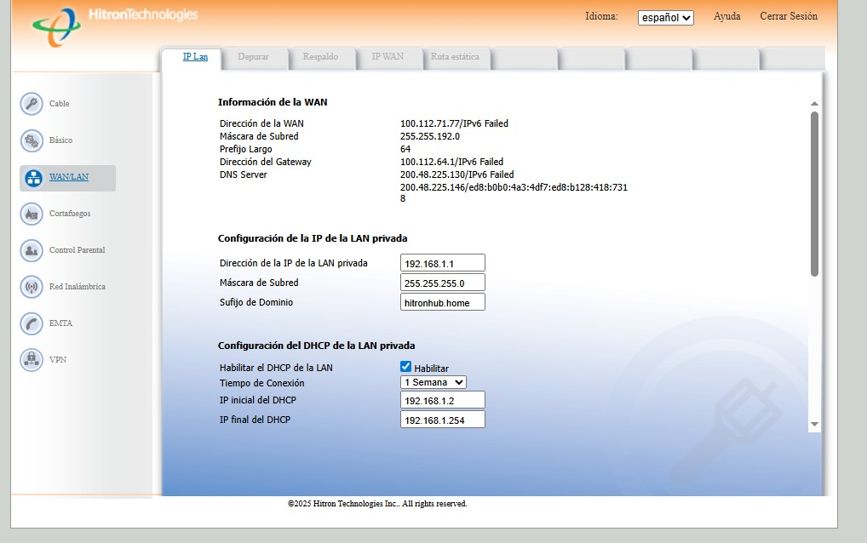

3. Red Wi-Fi

•Nombre de red (SSID)

•Canales y bandas (2.4 GHz y 5 GHz)

•Seguridad: tipo de cifrado (WPA2, WPA3, etc.)

•Lista de dispositivos conectados por Wi-Fi (MAC, nombre, IP)

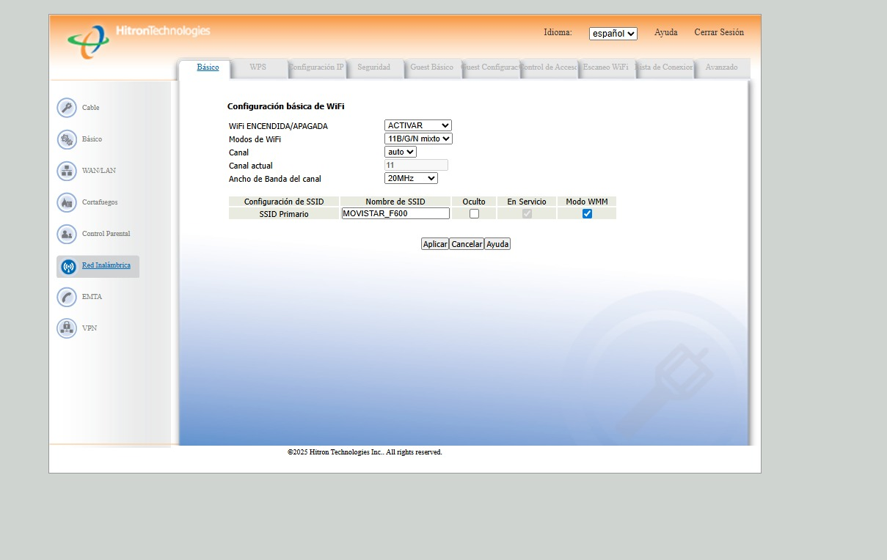

4. Red LAN

•Rango de direcciones IP locales (por DHCP)

•Asignaciones estáticas (IP fija por MAC)

•Puertos LAN activos y su velocidad (en routers avanzados)



5. Estadísticas de tráfico

•Ancho de banda usado (subida/bajada)

•Consumo por dispositivo (en algunos modelos)

🔒 6. Seguridad y acceso

•Control parental

•Filtrado MAC

•Reglas de firewall

•Compartir archivos entre dos dispositivos

•Red de invitados

•Hacking Ethical

